**Год Экологии стартовал в библиотеке.**

По мере обострения экологической ситуации в мире и в России возрастает актуальность формирования экологического сознания у каждого жителя планеты. Экологическое образование и просвещение становится неотложным делом человечества. Специалисты детской библиотеки находят эффективные формы и методы усвоения экологических знаний детьми.

В сельской детской библиотеке станицы Кавказской с января по март проводились заседания клуба, игры – путешествия и экологические путешествия, экологические игры, Акции и др.

Для воспитанников детского сада «Березка» 9 февраля была проведена экологическая игра «Чтобы чистым воздухом дышать, природу надо уважать». Цель мероприятия определена словами писателя и большого любителя природы М. Пришвина: «Мы хозяева нашей природы, и она для нас кладовая солнца с великими сокровищами жизни. Рыбе – вода, птице – воздух, зверю – лес, степь, горы, а человеку нужна Родина. И охранять природу – значит охранять Родину. В ходе игры дети участвовали в конкурсе загадок об обитателях леса «Лес – это не только деревья», а в игре «Если я приду в лесок» говорили о правилах поведения в лесу. Герой мультимедийной викторины «Встреча с Лесовичком» задавал загадки и поведал детворе много интересных фактов из жизни обитателей леса. В заключении мероприятия дошколята рассказали, как они готовы охранять природу – это не будут раскидывать мусор, ломать ветки, рвать в лесу цветы и др.

«Не мудрено загубить – мудрено сохранить» по таким названием 13 января прошло заседание клуба знатоков родного края «Казачок» и было посвящено теме природоохранной деятельности человека. Ребята познакомились с историей возникновения Кавказского биосферного заповедника, его географиеским положением, растительным и животным миром. Цель данного заседания заключается в воспитании любви к родному краю и бережному отношению ко всему живому.

Экологическое путешествие «Царица – водица» прошло 20 марта для воспитанников детского сада «Тополек»». Специалисты библиотеки говорили с детьми о свойствах воды и её роли в жизни всего живого на Земле. Дошколята участвовали в проводимых «опытах» с водой, определяя тем самым её свойства. В игре «Это можно или нет» дошколята отвечали на вопросы викторины и досказывали пословицы. Много интересного и полезного о воде, а также о бережном отношении к ней ребята узнали из высказыванией знаменитых людей и иследований ученых. В заключении мероприятия дети декламировали стихотворение: Воду попусту не лей, дорожить водой умей. Закрывай покрепче кран, чтоб не вытек океан. Цель мероприятия состоял в расширении знаний детей о воде и воспитании бережного обращения к ней.

В дни весенних каникул учащиеся 2-3 классов стали участниками игры – путешествия «Почему мы с лесом дружим, для чего он людям нужен». Мероприятие было нацелено на знакомство детей с правилами поведения в лесу, на расширение знаний о лесе и лесных богатствах. На первой станции путешествия «Загадочная» ребята проходили интеллектуальные испытания отгадывая в каком лесу и какой местности растут те или иные деревья. Вторая станция «Познавательная» определила знатоков использования людми даров леса. На третьей станции «Экологическая» ребята говорили о правилах поведения во время прогулок на природе и дружно решили больше не резать кору деревьев, не оставлять и не закапывать мусор в лесу, не разорять птичьи гнезда, не разжигать костры в лесу без взрослых и т. д. . Все правила были записаны в устав «Защитника природы».

28 марта детская библиотека совместно с Домом детского творчества и Домом культуры организовала экологическую Акцию. Цель Акции стала проблема отходов и ресурсозбережения. В программу Акции вошли: выставка – презентация «Вторая жизнь упаковки» где были представлены поделки из упаковочного материала; «Экологическая сказка» где ребята читали сказки собственного сочинения; «Экомода на подиуме» - участники объединения «Вдохновение природы» представили платья и костюмы выполненые из старых обоев, клеёнки, упаковочного и природного материала. Шесть модниц дефилировали и рассказывали как им удалось сделать свои наряды. В ходе Акции валантеры раздавали листовки. В заключении дети собрали мусор на центральной улицы станицы.

В канун Международного Дня птиц специалисты библиотеки совместно с руководителем объединения «Вдохновение природы» Дома детского творчества Е. В. Коломейцевой подготовили для учащихся 1-6 классов экологический калейдоскоп «День пернатых друзей». В библиотеке была организована книжная выставка и обзор литературы «Птицы всех земных широт». Весело и задорно дети участвовали в мастер – классе «Птицы из бумаги», отвечали на вопросы викторины и выполняли веселые задания, проявили смкекалку в конкурсах «Чей это домик?», «Птичий голос», «Мастерим кормушку» и др. В заключении мероприятия дети определили правила защиты птиц и решили, что будут кормить птиц зимой, не станут разорять птичьи гнезда и стрелять в птиц.

Озерам Краснодарского края 17 марта было посвящено заседание клуба знатоков родного края «Казачок». На заседании клуба ребята совершили заочноне путешествие по озерам Краснодарского края. Расбросаны они по самым разным местам: в долинах, по которым протекают степные реки; вдоль береговых линий морей – Черного и Озовского; в низовьях главной реки края – Кубани; среди величественных и высоких Кавказских гор. Специалисты библиотеки подготовили мультимедийную экскурсию где ребята увидели красивейшие озера Кубани и услышали легенды о некоторых из них. В заключении мероприятия ребята говорили о том, что необходимо сохранять экологию озер.

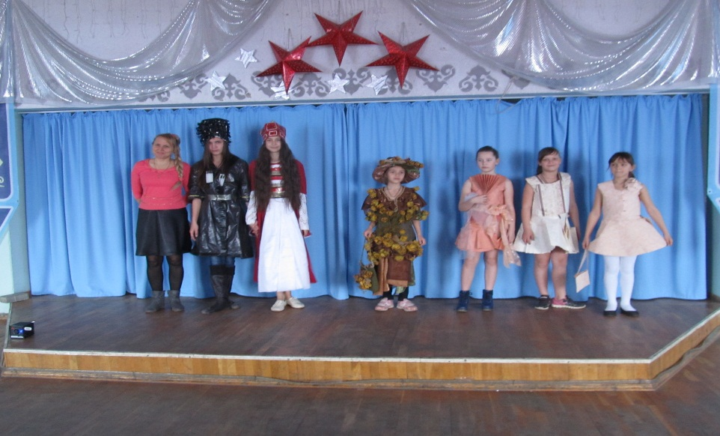

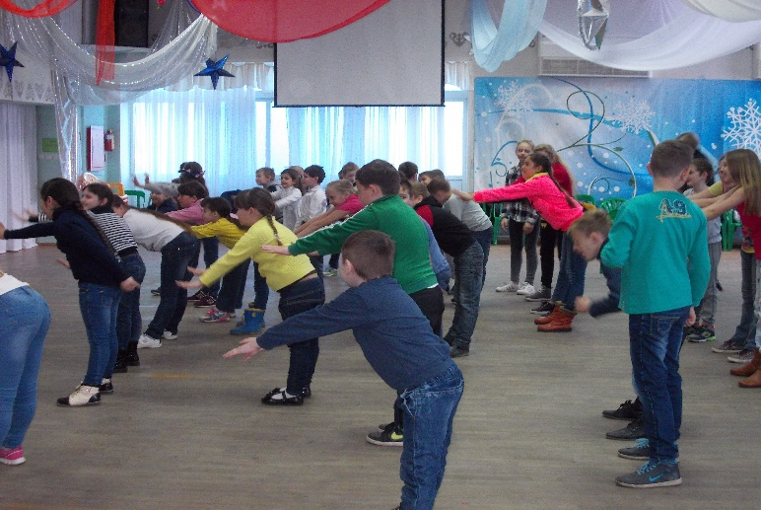

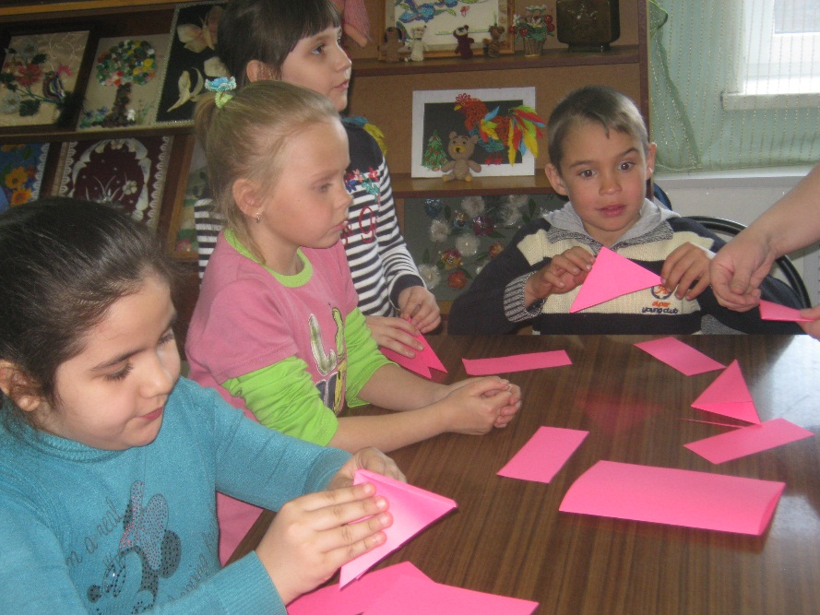

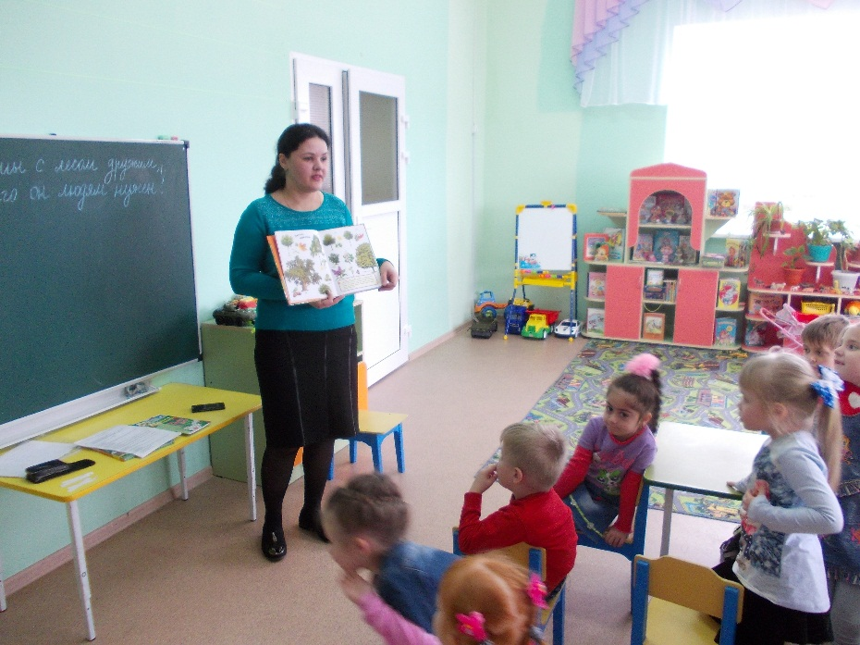

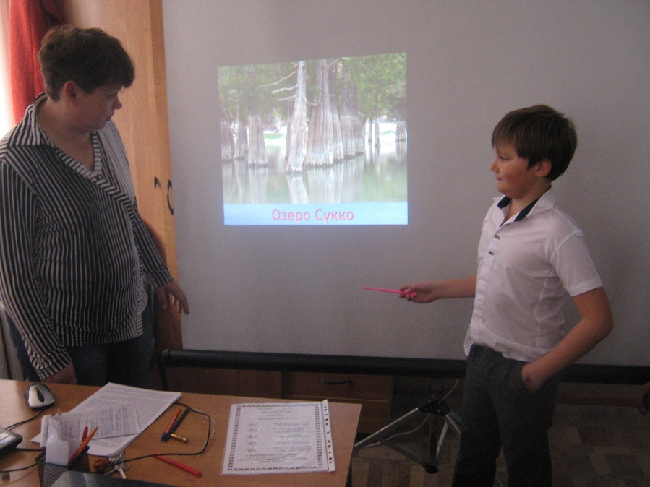

**80-летию образования Краснодарского края.**

Одним из приоритетных направлений в работе сельской детской библиотеки станицы Кавказской остаётся краеведение. С января по март в библиотеке прошли заседания клуба знатоков родного края «Казачок», устный журнал, фольклорный час, урок патриотизма. С целью популяризации книг кубанских писателей организована книжная выставка «Литературные таланты Кубани». История края и экология края представлены на книжной выставке «Кубановедение». Фотографии с описанием победителей муниципального этапа краевой поисково-просветительсой экспидиции «Имя Кубани», посвященного 80-летию образования Краснодарского края представлены на информационном стенде библиотеки: «Благотворительное имя Кубани», «Трудовое имя Кубани», «Боевое имя Кубани», «Духовное имя Кубани», «Молодое имя Кубани».

На заседании клуба знатоков родного края «Казачок» 17 февраля ребята знакомились с основными достижениями Кубани в области сельского хозяйства, промышлености, образовании, космонавтики, спорта, культуры. Были названы имена знаменитых людей края и их вклад в развитие края. Цель заседания «Кубань красавица делами славится» в том, что долг юного поколения - знать и помнить людей, которыми гордится земля Кубанская и приумножать славу своим именем.

С большим интересом читатели библиотеки участвуют в мероприятиях где включены материалы о местных жителях или событиях , которые проходили на територии станицы, района, края. В каждом городе и поселке нашей огромной страны есть улицы, переулки, проспекты и площади названые в честь людей, которые совершили подвиг во имя того, чтобы жили потомки. Несколько улиц станицы Кавказской носят имена героев Великой Отечественной войны. На уроке патриотизма «Наши улицы – наши герои» 2 февраля учащиеся шестых и седьмых классов выяснили почему улицы носят такие названия. Специалисты библиотеки рассказали истории названий улиц и познакомили ребят с биографией людей, в честь которых они названы. Так улица Малиновского названа в честь маршала Советского Союза Родиона Яковлевича Малиновского. Улица Рыжова названа в честь нашего земляка Героя Советского Союза Василия Кузьмича Рыжова. Улица братьев Мирохиных носит свое имя в честь пятерых погибших на фронтах Великой Отечественной Войны братьев.

Увлекательно проходят мероприятия о традициях и праздниках на Кубани. С народными обычаями празднования Нового года, Рождества Христово и других зимних праздников на Кубани читатели библиотеки знакомились 6 января на фольклорном часе «Когда приходит Рождество». Участниками мероприятия стало 11 человек. Также с традициями празднования зимних праздников на Кубани шел разговор 16 января с воспитаниками детского сада «Березка» в устном журнале «Мир в ожидании чудес». Мероприятие прошло на высоком эмоцианальном уровне.

Все проводимые библиотекой мероприятия были нацелены на воспитание в юных читателях чувства гордости и патриотизма к своей малой родине.